13 martie 2020

RAPORT ZILNIC

Calificativ:  NEUTRU | Copil electrocutat la joacă | PrimaTV-18:36  1min 20s
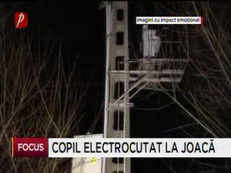 | Un băiat din Botoşani a murit după ce s-a urcat pe un stâlp de electricitate şi a atins firele de înaltă tensiune.

